МІНІСТЕРСТВО ОСВІТИ І НАУКИ УКРАЇНИ

ДВНЗ «Ужгородський національний університет»
Факультет інформаційних технологій
Кафедра інформаційних управляючих систем та технологій

Звіт з лабораторної роботи №1

на тему:

«Концепція віртуальних машин»

Виконав:
студент 4 курсу
денної форми навчання
група ПЗС
Максимов Василь

Ужгород – 2013

Мета роботи: навчитися встановлювати додаткову операційну ситему на VirtualBox.

Завдання до лабораторної роботи
Завдання 1. Варіанти організації множинних прикладнх середовищ.
Завдання 2. Принцип роботи VirtualBox.

Завдання 3. Встановити додаткову операційну систему на VirtualBox.

Хід роботи

- Варіанти організації множинних прикладних середовищ.
1. Встановлення додаткової ОС на інший жорсткий диск чи інший розділ жорсткого диску.
2. Завантаження з зовнішніх пристроїв (Live CD).
3. Використання віртуальних машин (VirtualBox, VMWare).
4. Використання емуляторів пристроїв.

2. Принцип роботи VirtualBox

Робота в VirtualBox
1) Скачайте останню версію програми VirtualBox з офіційного сайту:
2 ) Встановіть її на свій комп'ютер.
- Запустіть інсталятор ; У першому вікні натисніть Next
- Виберіть пункт I accept the terms in the License Agreement і натисніть Next.
- Натисніть Next , потім знову Next
- Натисніть на кнопку Yes . Увага : На наступному кроці після натискання кнопки Install відбудеться розрив зв'язку з мережею (як локальної , так і Інтернет )
- Натисніть Install для продовження установки
- У вікнах Встановити програмне забезпечення для цього пристрою ? натисніть на кнопку Встановити
- В останньому вікні залиште прапорець , щоб приступити до створення віртуальної машини відразу або приберіть прапорець для створення віртуальної машини пізніше . Натисніть кнопку Finish . Якщо Ви прибрали прапорець , то для запуску програми скористайтеся значком на робочому столі.
3 ) У головному вікні програми натисніть на кнопці Створити . Відкриється Майстер створення нової віртуальної машини. Натисніть кнопку Далі.
4 ) Введіть ім'я віртуальної машини , в розділі Тип ОС встановіть значення:
Операційна система : Linux
Версія: Ubuntu 13.04.
Натисніть кнопку Далі.
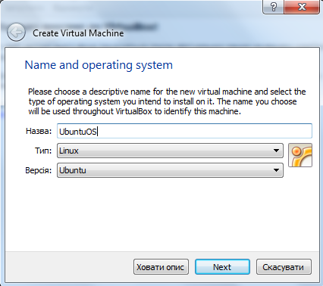
5) Введіть розмір оперативної пам'яті, що виділяється для віртуальної машини.
Увага: Пам'ять буде виділятися з фізичної пам'яті встановленої у Вашому комп'ютері. Не встановлюйте пам'ять нижче 512 Мегабайт і вище 50% від розміру встановленої фізичної пам'яті. Натисніть кнопку Далі.
6) Виберіть завантажувальний віртуальний жорсткий диск. Встановіть перемикач в значення: Створити новий жорсткий диск. Натисніть кнопку Далі.
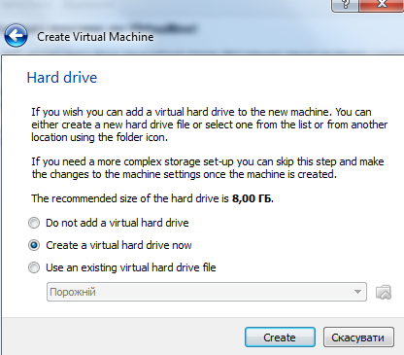
7) Відкриється Майстер створення нового віртуального диска. Натисніть кнопку Далі.
8) Виберіть тип віртуального жорсткого диска. Динамічний образ спочатку займе небагато місця, і буде розширюватися поступово. Фіксований образ відразу створить диск зазначеного розміру - це може зайняти тривалий час. Натисніть кнопку Далі.
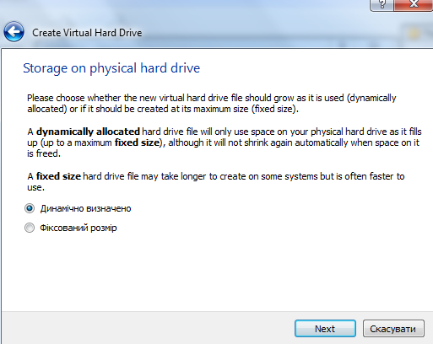
9) Виберіть ім'я й розташування для файлу Вашого віртуального диска. За замовчуванням ім'я файлу відповідає імені віртуальної машини, а сам файл розташовується на тому ж жорсткому диску, де встановлена ​​реальна Windows 7, в папці C: \ Users \ UserName \. VirtualBox.
Виберіть розмір віртуального жорсткого диска. (За замовчуванням 20 Гігабайт). Натисніть кнопку Далі.
10) Натисніть на кнопку Готово і Ви повернетеся в попереднє вікно, де будуть вказані параметри створюваної Вами віртуальної машини. Натисніть на кнопку Готово у вікні Підсумок, і Ви створите нову віртуальну машину.
Віртуальна машина для установки на неї Windows 7 створена.
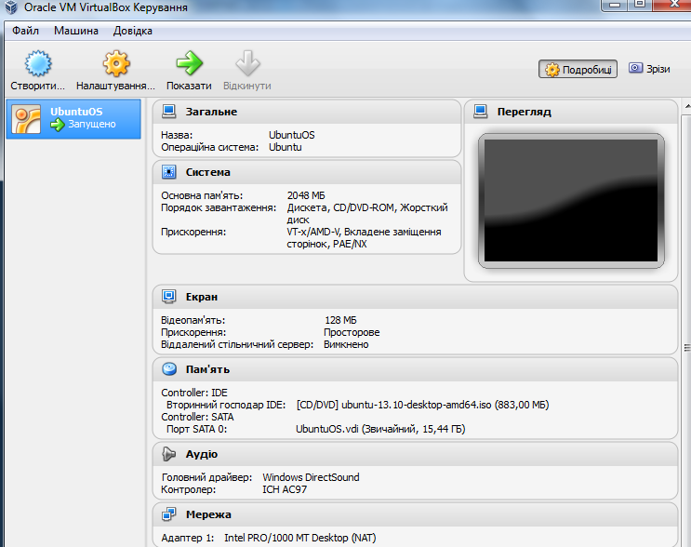
11) Перед початком установки Ubuntu 13.04 на Вашу віртуальну машину її необхідно налаштувати. Для налаштування Вашої віртуальної машини натисніть на кнопку Властивості.
12) У розділі налаштувань зі списку ліворуч виберіть Дисплей. Встановіть розмір відеопам'яті, доступної для віртуальної машини не менше 26 Мегабайт. Поставте прапорці для елементів налаштувань Включити 3D-прискорення і Включити 2D-прискорення відео.
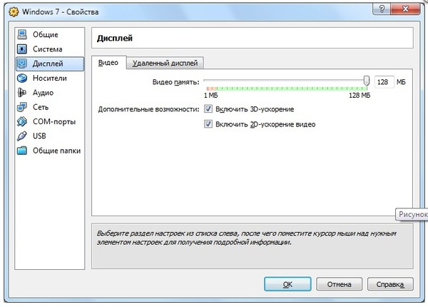
13 ) У розділі налаштувань зі списку ліворуч виберіть Носії .
14 ) У дереві настроювань Носії інформації виберіть значок DVD диска.
Якщо у Вас інсталяційний диск Ubuntu 13.04 записаний на DVD - диск , то вставте його в DVD -привід і в графі Атрибути навпроти елемента Привід виберіть його з ніспадаюшего списку. Також встановіть прапорець для Дозволити прямий доступ .
Якщо у Вас інсталяційний диск Ubuntu 13.04 є у вигляді ISO -образу , то в графі Атрибути натисніть на значок папки , щоб відкрити Менеджер віртуальних носіїв
15 ) У вікні Менеджер віртуальних носіїв натисніть кнопку Додати. Виберіть файл образу і натисніть Відкрити. Натисніть на кнопку Вибрати.
16) Ваш образ додасться дереві настроювань Носії інформації, наступним за файлом віртуального жорсткого диска. Натисніть кнопку OK
17 ) Ви опинитеся в основному вікні програми. Натисніть на кнопку Старт
18 ) Якщо з'являться інформаційні вікна , то натисніть в них на кнопку OK
19 ) Клацніть кнопкою миші всередині екрану віртуальної машини , і в інформаційному вікні натисніть на кнопку Захопити
20 ) Встановіть Ubuntu. Установка Ubuntu на віртуальну машину нічим не відрізняється від звичайної установки на реальну машину .
21 ) Після завершення установки Ubuntu на віртуальну машину , VirtualBox відразу запустить Вам Ubuntu всередині віртуальної машини.
22 ) Використання миші та клавіатури у віртуальній машині блокує їх для використання в реальній ( хостової ) Ubuntu. Для перемикання між вікном віртуальної машини і вікном основний Ubuntu, доводиться використовувати хост -клавішу Right Control .
Щоб віртуальна машина не захоплювала курсор миші і клавіатуру , і Ви могли б спокійно переміщати курсор миші між гостьовий ( віртуальної ) і хостової (основний) системами , а також буфер обміну став би загальним , Вам необхідно встановити Додатки гостьовій ОС. Для їх встановлення виконайте наступне: в меню запущеної віртуальної машини виберіть Пристрої -> Встановити Додатки гостьовий ОС
23) Під сплив вікні Автозапуск натисніть VBoxLinuxAdditions.exe і встановіть програму.
24) Щоб вимкнути віртуальну машину, в меню запущеної віртуальної машини виберіть Машина -> Закрити -> Вимкнути машину.
25) Щоб запустити встановлену Ubuntu в основному вікні програми натисніть на кнопку Старт.

Висновки

Під час виконання лабораторної роботи ознайомився з принципом роботи VirtualBox. Навчився встановлювати додаткову операційну систему на VirtualBox, а також на VMware Workstation, на прикладі MacOS.

